Bài chuyển số thập phân sang nhị phân

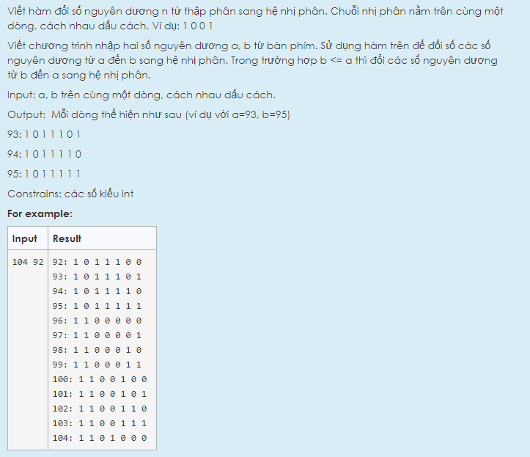

Lời giải đúng

#include <stdio.h>

#include <math.h>

void thapphan_nhiphan(int n)

{

if(n <= 0)

{

return;

}

else

{

printf("%d:", n);

int i = 15;

while(n < (int)pow(2, i))

{

i--;

}

for(; i >= 0; i--)

{

printf(" ");

if(n >= (int)pow(2, i))

{

printf("1");

n -= (int)pow(2,i);

}

else

{

printf("0");

}

}

}

}

int main()

{

int a,b,i;

scanf("%d%d", &a, &b);

if(a >= b)

{

for(i = b; i < a; i++)

{

thapphan_nhiphan(i);

printf("\n");

}

thapphan_nhiphan(a);

}

else

{

for(i = a; i < b; i++)

{

thapphan_nhiphan(i);

printf("\n");

}

thapphan_nhiphan(b);

}

return 0;

}

Bài tập kiểm tra số nguyên dương n có toàn số chẵn

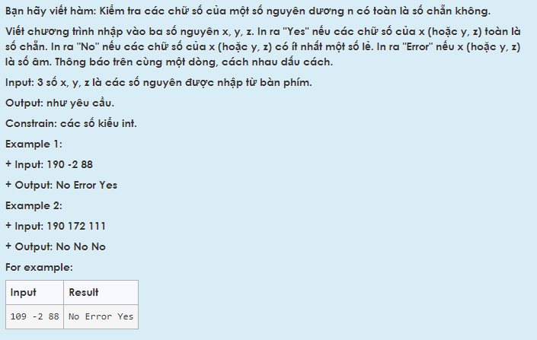

Lời giải đúng

#include <stdio.h>

#include <math.h>

void kiemtra(int n)

{

if( n < 0 )

{

printf("Error");

}

else

{

while(n != 0)

{

int a = n%10;

if(a%2 != 0)

{

printf("No");

return;

}

n /= 10;

}

printf("Yes");

}

}

int main(){

int x, y, z;

scanf("%d%d%d", &x, &y, &z);

kiemtra(x);

printf(" ");

kiemtra(y);

printf(" ");

kiemtra(z);

return 0;

}

Bài bảng cửu chương

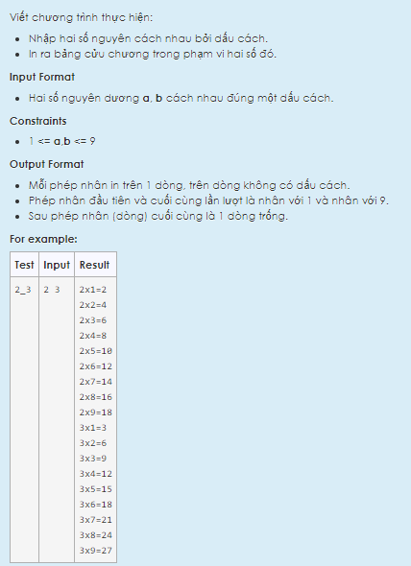

#include<stdio.h>

void cuuchuong(int a){

int i;

for(i=1;i<=9;i++){

printf("%dx%d=%d", a, i, a*i);

printf("\n");

}

}

int main(){

int a, b;

scanf("%d%d", &a,&b);

for(int i = a; i<=b; i++){

cuuchuong(i);

}

}

Bài tập từ trái qua phải

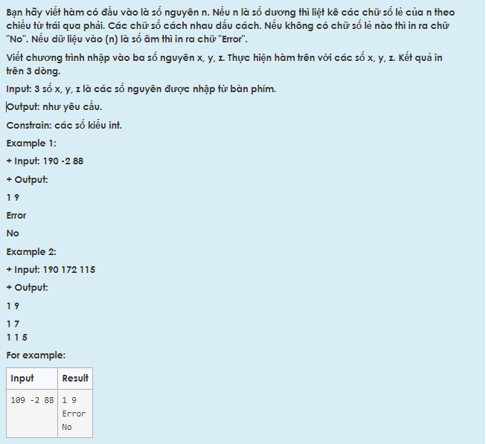

Lời Giải đúng

#include <stdio.h>

#include <math.h>

void hienthi(int n)

{

if(n < 0)

{

printf("Error");

}

else

{

int x10 = 9;

int soluong = 0;

while(x10 >= 0)

{

int kiemtra = n / (int)pow(10, x10);

if(kiemtra != 0)

{

n = n - (kiemtra * (int)pow(10, x10));

if(kiemtra % 2 != 0)

{

printf("%d", kiemtra);

if(n != 0)

{

printf(" ");

}

soluong = soluong + 1;

}

}

x10 = x10 - 1;

}

if(soluong == 0)

{

printf("No");

}

}

}

int main()

{

int x,y,z;

scanf("%d%d%d", &x, &y, &z);

hienthi(x);

printf("\n");

hienthi(y);

printf("\n");

hienthi(z);

}

Bài *****

Viết hàm nhận đầu vào là số nguyên h khác 0. In ra tam giác cân với chiều cao |h| bằng các ký tự * theo quy tắc sau. Nếu h>0 thì đáy của tam giác ở phía dưới. Nếu h<0 thì đáy của tam giác ở phía trên.

Ví dụ: h=-5 thì tam giác cần vẽ là

 *********

  *******

   *****

    ***

     *

Với h=5 thì tam giác cần vẽ là

    *

   ***

  *****

 *******

*********

Viết chương trình nhập vào 3 số nguyên x, y, z. Dùng hàm trên để vẽ các tam giác với chiều cao tương ứng với |x|, |y|, |z|.

Input: 3 số nguyên x, y, z cách nhau dấu cách.

Output:

Dòng 1 in số nguyên x

Từ dòng 2 in ra tam giác với chiều cao |x|

Tiếp theo đến y, z

Constrains: các dữ liệu là kiểu số nguyên

**For example:**

| **Input** | **Result** |
| --- | --- |
| 6 -8 1 | 6  *  ***  *****  *******  *********  ***********  -8  ***************  *************  ***********  *********  *******  *****  ***  *  1  * |

Lời Giải đúng

#include<stdio.h>

void tgcungchieu(int n) {

int i,j;

for(i=1;i<=n;i++) {

for(j=1;j<=n-i;j++)

printf(" ");

for(j=1;j<=2*i-1;j++)

printf("*");

printf("\n");

}

}

void tgnguocchieu(int n) {

int i,j;

for(i=1;i<=n;i++){

for(j=1;j<=2*n-1;j++) {

if(i==1)

printf("*");

else if((j<i)||(j>2*n-1+1-i))

printf(" ");

else

printf("*");

}

printf("\n");

}

}

void chontg(int n) {

if(n>0) {

printf("%d\n",n);

tgcungchieu(n);

}

else if(n<0) {

printf("%d\n",n);

n=-n;

tgnguocchieu(n);

}

}

int main() {

int x,y,z;

scanf("%d%d%d",&x,&y,&z);

chontg(x);

chontg(y);

chontg(z);

return 0;

}

Bài

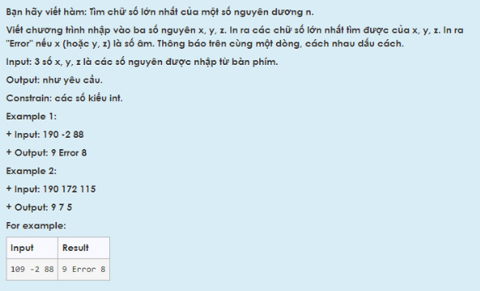

#include <stdio.h>

#include <math.h>

void kt(int n){

int max=0;;

if(n<0) printf("Error ");

else{

if(n==0) {max=0;}

while(n!=0)

{

int i=n%10;

if(i>max){

max=i;

}

n/=10;

}

printf("%d ", max);

}

}

int main(){

int x, y, z;

scanf("%d%d%d", &x, &y, &z);

kt(x);

kt(y);

kt(z);

}

Bài

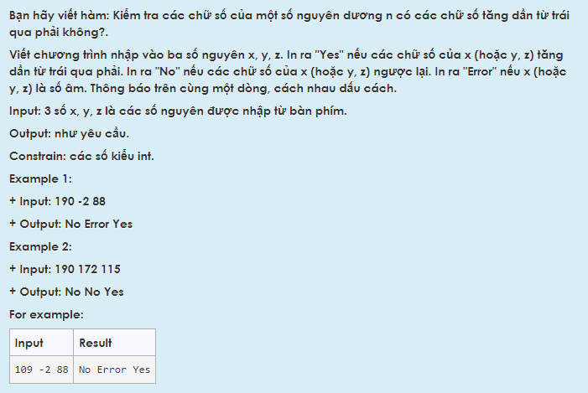

#include <stdio.h>

#include <math.h>

void kiemtra(int n)

{

if( n < 0 )

{

printf("Error");

}

else

{

int x10 = 24;

int goc = 0;

while(x10 >= 0)

{

int a = n / (int)pow(10, x10);

if(a < goc)

{

printf("No");

return;

}

else

{

goc = a;

}

n = n - (a * (int)pow(10, x10));

x10 = x10 - 1;

}

printf("Yes");

}

}

int main(){

int x, y, z;

scanf("%d%d%d", &x, &y, &z);

kiemtra(x);

printf(" ");

kiemtra(y);

printf(" ");

kiemtra(z);

return 0;

}

Bài tập: Viết hàm tính chu vi và diện tích tam giác khi biết ba cạnh. Nếu 3 số a, b, c không thỏa mãn điều kiện 3 cạnh của tam giác thì chu vi và diện tích nhận giá trị -1.000.

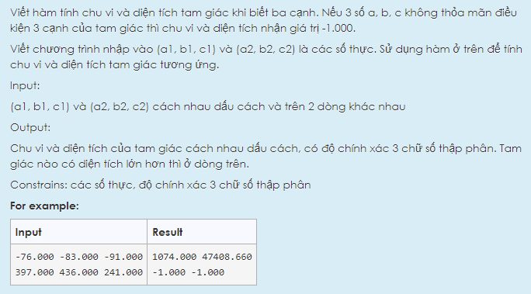

Lời Giải Đúng

#include <stdio.h>

#include <math.h>

void cv_dt(float a, float b, float c, float *cv, float *dt){

float s, p;

if(a+b>c && a+c>b && b+c>a){

p=(a+b+c)/2;

s=sqrt(p*(p-a)*(p-b)*(p-c));

*dt=s;

*cv=p*2;

}

else

{

*cv = -1.000;

*dt = -1.000;

}

}

int main(){

float a1, b1, c1;

float a2, b2, c2;

float cv1, dt1, cv2, dt2;

scanf("%f%f%f", &a1, &b1, &c1);

scanf("%f%f%f", &a2, &b2, &c2);

cv_dt(a1, b1, c1, &cv1, &dt1);

cv_dt(a2, b2, c2, &cv2, &dt2);

if(dt1 > dt2)

{

printf("%.3f %.3f\n", cv1, dt1);

printf("%.3f %.3f", cv2, dt2);

}

else

{

printf("%.3f %.3f\n", cv2, dt2);

printf("%.3f %.3f", cv1, dt1);

}

}

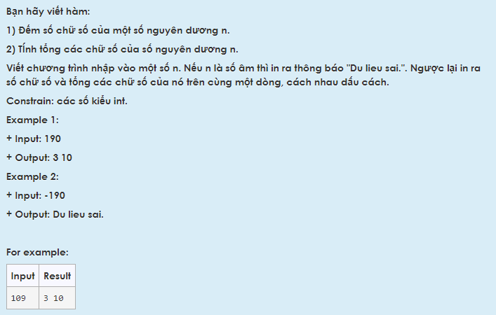

#include <stdio.h>

#include <math.h>

void hienthi(int n)

{

int x10 = 24;

int a;

int i = 0;

int s = 0;

if(n < 0)

{

printf("Du lieu sai.");

}

else if(n == 0)

{

printf("0 0");

}

else

{

do

{

a = n / (int)pow(10, x10); // lấy số ban đầu chia 10^x = số ngoài cùng bên trái

x10 = x10 - 1;

}

while(a == 0);

x10 = x10 + 1;

while(x10 >= 0)

{

a = n / (int)pow(10, x10);

s = s + a;

i = i + 1;

n = n - (a * (int)pow(10, x10));

x10 = x10 - 1;

}

printf("%d %d", i, s);

}

}

int main()

{

int n;

scanf("%d", &n);

hienthi(n);

}

Bài số hoàn hảo

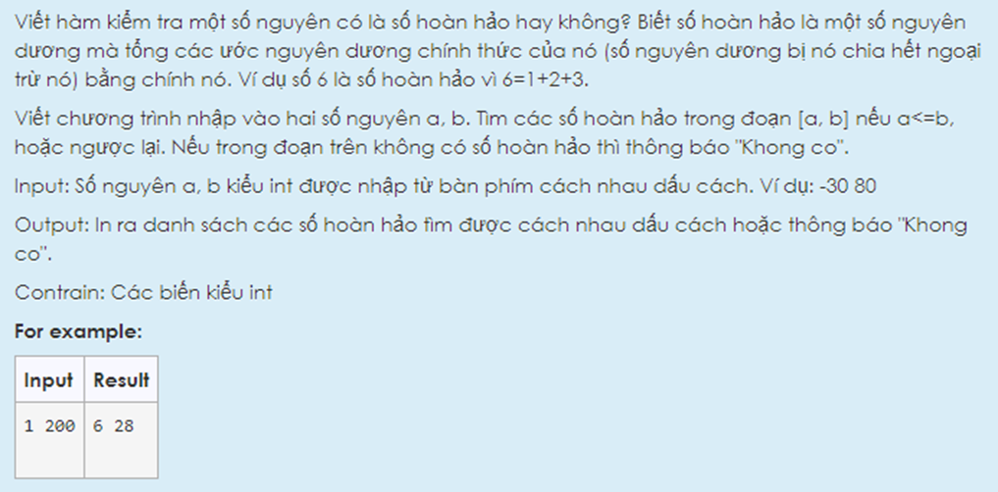

Lời giải ko dùng hàm

#include<stdio.h>

int check(int n){

int sum = 0;

if(n<=0) return 0;

else{

for(int i=1;i<=n-1;i++){

if(n%i==0)

sum+=i;

}

if(sum==n) return 1;

else

return 0;

}

}

int main(){

int a, b;

int khongco = 1;

scanf("%d%d",&a, &b);

if(a<=b){

for(int i=a;i<=b;i++)

if(check(i)==1){

printf("%d ", i);

khongco = 0;

}

}

else{

for(int i=b;i<=a;i++)

if(check(i)==1){

printf("%d ", i);

khongco = 0;

}

}

if(khongco == 1)

{

printf("Khong co");

}

}